СЕРВИЧИУЛ ДЕ СТАТ ДЕ СТАТИСТИКЭ  АЛ РЕПУБЛИЧИЙ  МОЛДОВЕНЕШТЬ НИСТРЕНЕ | 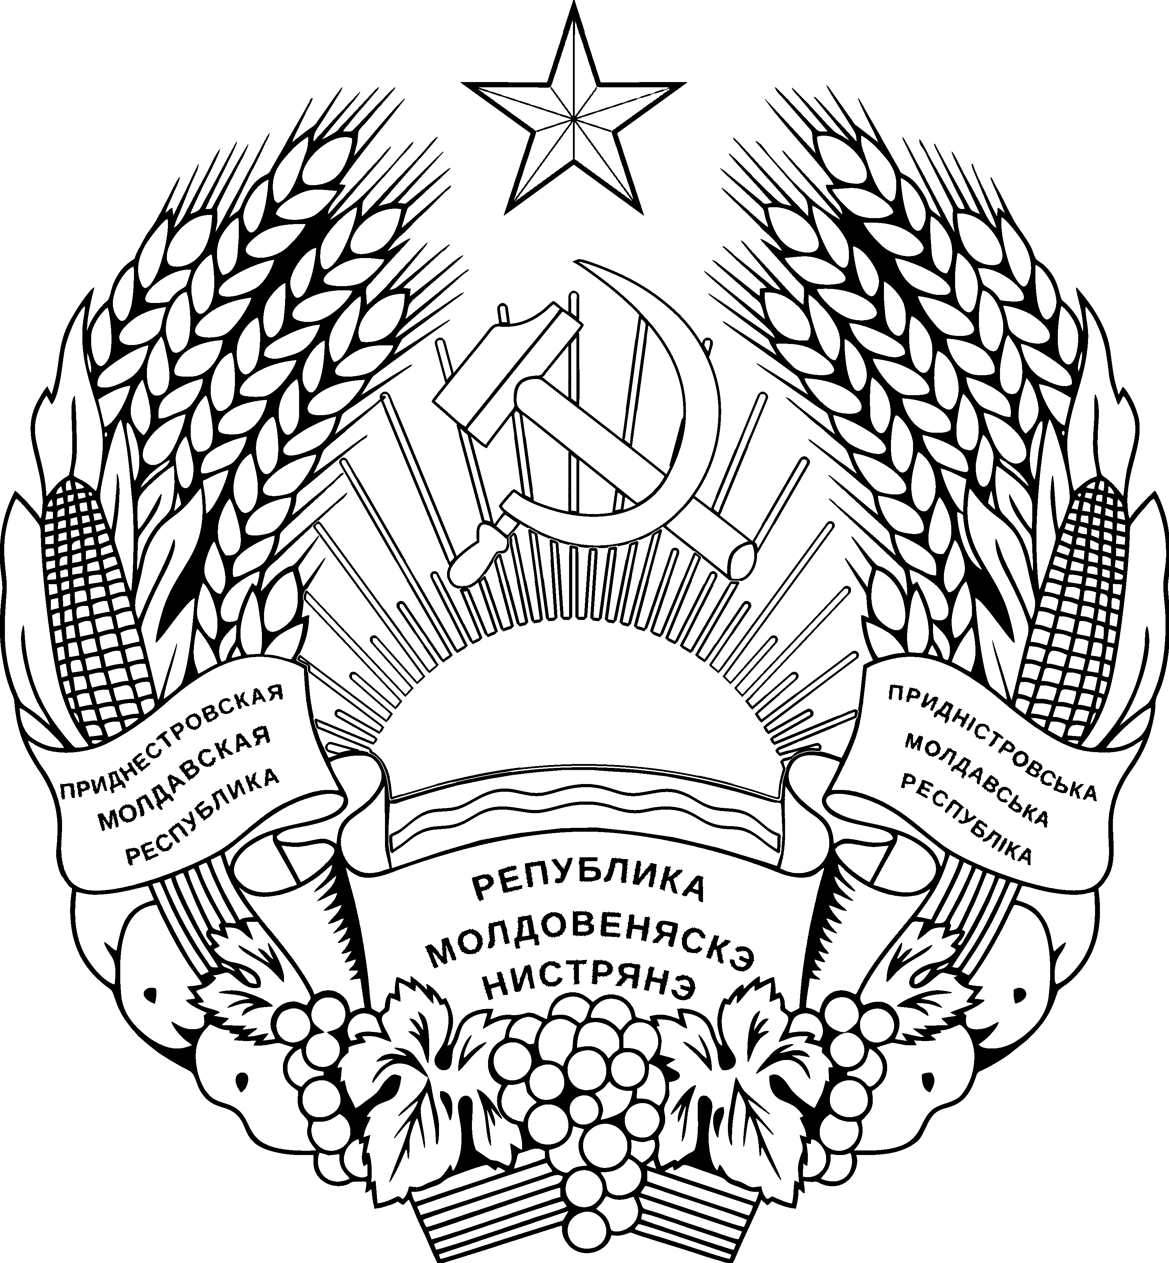 | ДЕРЖАВНА СЛУЖБА  СТАТИСТИКИ  ПРИДНIСТРОВСЬКОI  МОЛДАВСЬКОI РЕСПУБЛIКИ

ГОСУДАРСТВЕННАЯ СЛУЖБА СТАТИСТИКИ
ПРИДНЕСТРОВСКОЙ
МОЛДАВСКОЙ РЕСПУБЛИКИ

ПРИКАЗ

16 мая 2019 года № 18
г. Тирасполь

О внесении изменений в Приказ Государственной службы статистики Приднестровской Молдавской Республики от 18 октября 2013 года № 159
«Об утверждении Формы государственной статистической отчетности № 3-торг (полугодовая, годовая) «Отчет о продаже товаров в розничной торговле»,
Кратких указаний и Инструкции по её заполнению» (САЗ 13-45)

В соответствии с Законом Приднестровской Молдавской Республики от 16 января 2002 года № 93-3-III «О государственной статистике» (САЗ 02-3) в действующей редакции, Указом Президента Приднестровской Молдавской Республики от 19 декабря 2016 года № 10 «Об утверждении системы и структуры исполнительных органов государственной власти Приднестровской Молдавской Республики» (САЗ 17-1) с изменениями и дополнениями, внесенными указами Президента Приднестровской Молдавской Республики от 2 февраля 2017 года № 80 (САЗ 17-6), от 10 февраля 2017 года № 101 (САЗ 17-7), от 1 декабря 2017 года № 671 (САЗ 17-49), от 1 декабря 2017 года № 672 (САЗ 17-49), от 14 марта 2018 года № 88 (САЗ 18-11), от 4 июня 2018 года № 207 (САЗ 18-23), Постановлением Правительства Приднестровской Молдавской Республики от 30 мая 2017 года № 124 «Об утверждении Положения, структуры и предельной штатной численности Государственной службы статистики Приднестровской Молдавской Республики» (САЗ 17-23), приказываю:

1. Внести в Приказ Государственной службы статистики Приднестровской Молдавской Республики от 18 октября 2013 года № 159 «Об утверждении Формы государственной статистической отчетности № 3-торг (полугодовая, годовая) «Отчет о продаже товаров в розничной торговле», Кратких указаний и Инструкции по её заполнению» (САЗ 13-45) с изменениями и дополнением, внесенными Приказом Министерства экономического развития Приднестровской Молдавской Республики от 8 июня 2015 года № 96 (САЗ 15-25), Приказом Государственной службы статистики Приднестровской Молдавской Республики от 22 июня 2018 года № 83 (САЗ 18-27), следующие изменения:
а) в наименовании Приказа слова «(полугодовая, годовая)» заменить словом «(годовая)»;
б) в пункте 1 Приказа слова «(полугодовая, годовая)» заменить словом «(годовая)»;
в) в Форме № 3-торг Приложения № 1 к Приказу слова «Полугодовая, годовая» заменить словом «Годовая»;
г) в Форме № 3-торг Приложения № 1 к Приказу словесно - цифровое обозначение «за полугодие – 12 июля, за год – 20 января» заменить словесно - цифровым обозначением «20 января»;
д) в наименовании Приложения № 2 к Приказу словесно - цифровое обозначение «№ 3 – торг (полугодовая, годовая)» заменить словесно - цифровым обозначением «№ 3 – торг (годовая)»;
е) по всему тексту Приложения № 2 к Приказу словесно - цифровое обозначение «№ 3 – торг (полугодовая, годовая)» заменить словесно - цифровым обозначением «№ 3 – торг (годовая)».
2. Настоящий Приказ вступает в силу со дня, следующего за днем его официального опубликования.

Начальник Н.А. Случинская

